20170120问题

1、商家发布试用，在第四步设置了试用份数总份数20份，免费试用10份，优惠购买10份，但在第五步订单确认支付中份数变成了5份；

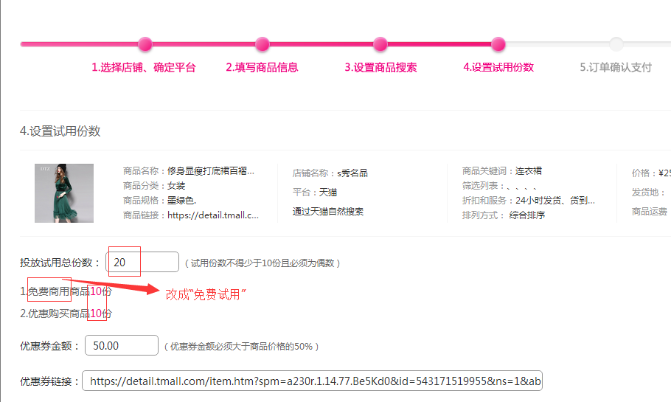

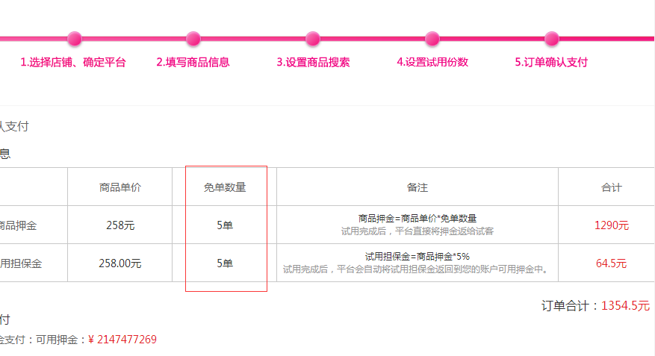

2、商家帐号登录后，首页；

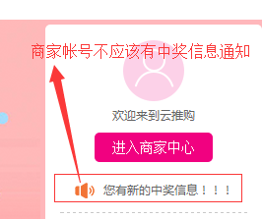

3、刚发布了一款天猫商品，但是图标显示出的还是淘宝图标；

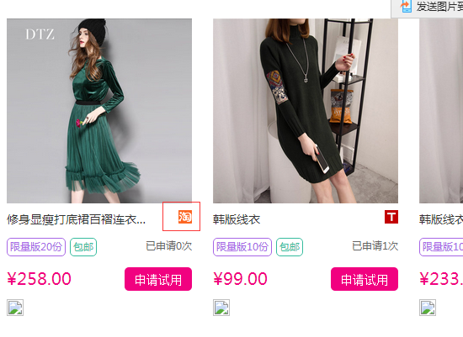

4、商家发布商品后进行支付，经常输了密码后，点击“确定”会提示“支付密码不能为空”，输入的密码是正确的密码，但经常还是会出现提示“支付密码不能为空”；如果是支付密码错误，也应该提示的是“支付密码不正确”；

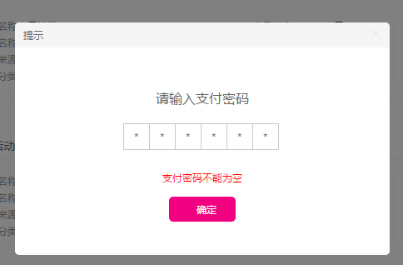

5、商家发布商品，发布的是天猫商品，选择的是天猫自然搜索，在审核前信息还是正常的，但是在管理平台进行审核发布后，信息全部变成了淘宝的信息了；

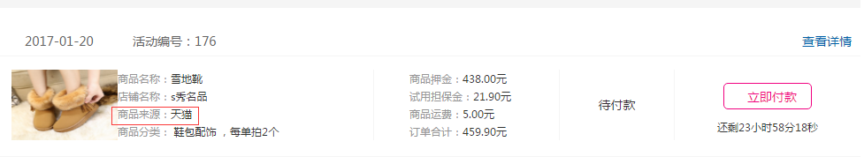

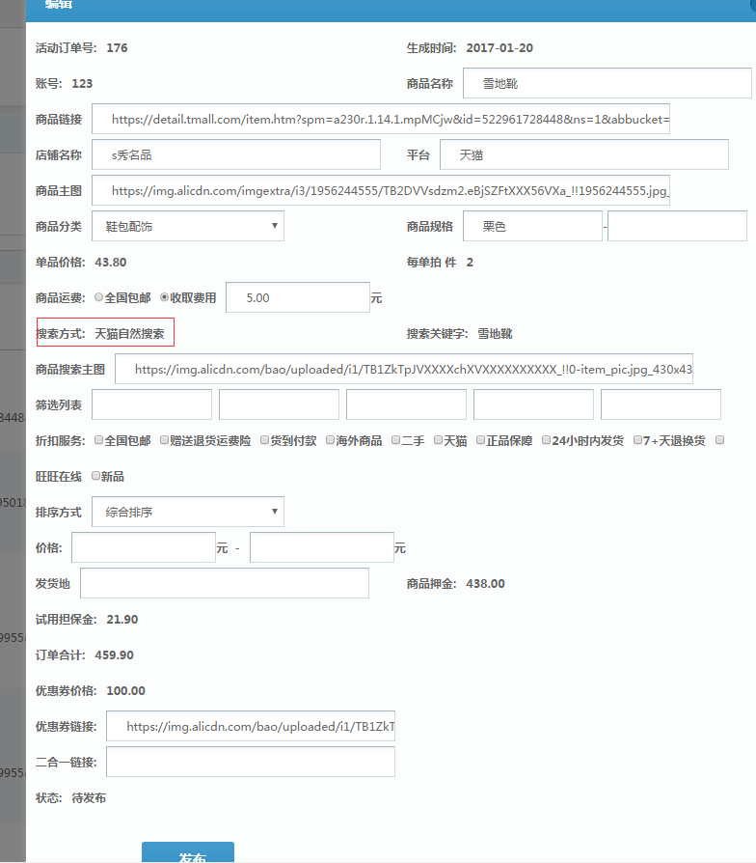

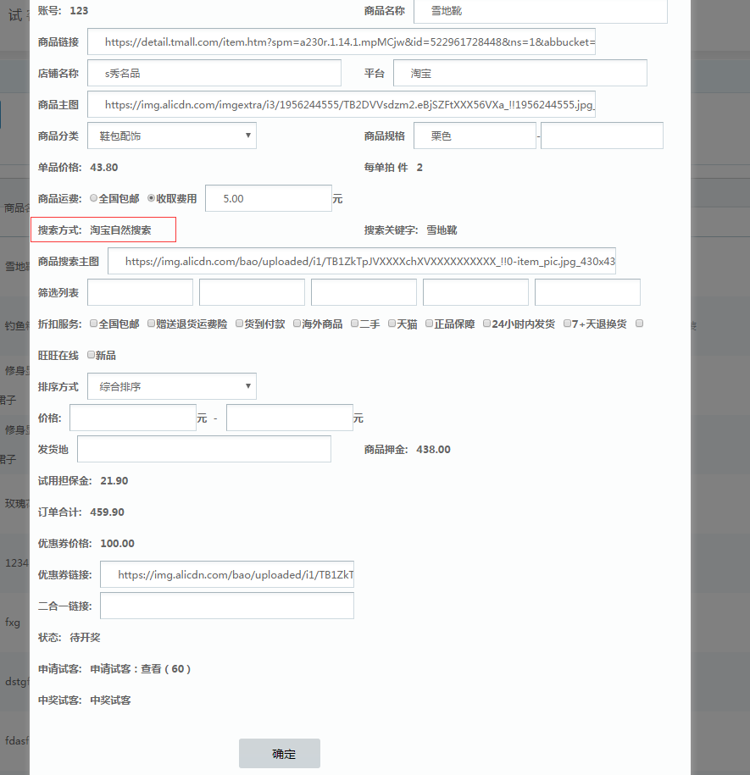

6、管理平台中，活动管理，待发布状态的查看“发布”、“取消”和“驳回”没有对齐在一行；

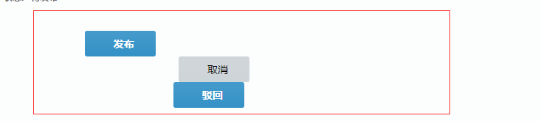

7、在页头点击“退出”，跳转到登录页面，在该登陆页面再进行输入正确的帐号和密码登录，点击“登录”后页面不会跳转到商城首页；

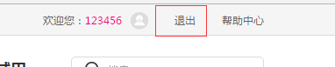

8、资金记录中的备注和状态有问题；具体详见文档——1.10问题回复问题六；

